RESIDENCE S.ANTONIO
RESIDENZA SOCIO SANITARIA ASSISTENZIALE PER ANZIANI
ISCRITTA AI REGISTRI REGIONALI CON D.D. N. 0689 DEL 12/06/2012
Viale Scegnu 10 -- 74024 Manduria TA
GESTIONE : RESIDENCE S.ANTONIO S.R.L. –
Tel. 099\9742117

Carta dei Servizi

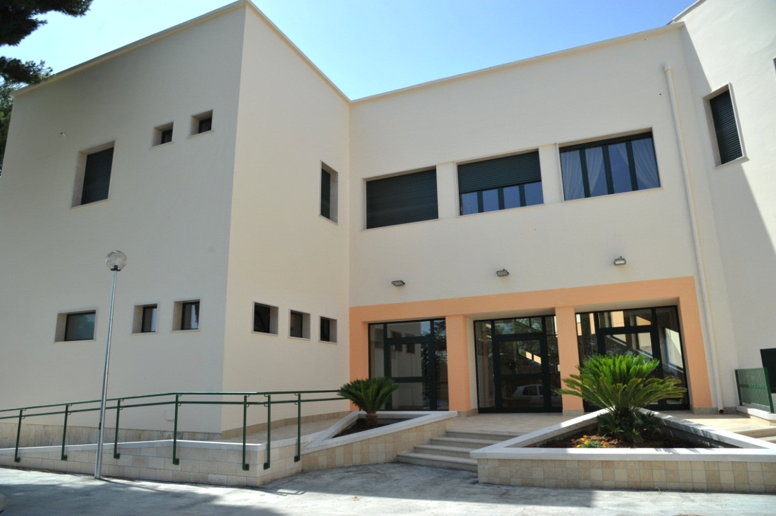

“RESIDENCE S.ANTONIO”
RESIDENZA SOCIO SANITARIA ASSISTENZIALE PER ANZINI
autorizzata ai sensi della:
Legge Reg.19 del10/07/2006 – ART. 66 Reg. Reg. n.4 del 18/01/2007 E S.M.I.

SEZIONE I
Presentazione della struttura e principi fondamentali
La Carta dei Servizi è uno strumento con cui l’Istituto “RESIDENCE S. ANTONIO” (RESIDENZA SOCIO SANITARIA ASSISTENZIALE PER ANZIANI) intende instaurare un dialogo con i propri utenti, promuovendone l'informazione, la tutela e la partecipazione.

STORIA - STRUTTURA
La “RESIDENCE S. ANTONIO” è una struttura socio assistenziale gestita dalla società “RESIDENCE S. ANTONIO s.r.l. ” avente sede in viale Scegnu 10 a Manduria . Ubicata nel pieno centro urbano si trova a ridosso del prestigioso parco archeologico messapico e del convento di Sant’ Antonio, gode nello spazio antistante di ampio parcheggio e di enormi spazi verdi che esaltano le funzionalità dell’anziano .
La residenza è facilmente raggiungibile e si trova a 10 minuti dalla sede municipale e dalla Chiesa Matrice. Questo permette, per quanto possibile, una integrazione dell’ospite nel tessuto urbano.
L’immobile precedentemente destinato a centro educativo scolastico e luogo di culto è stato completamente ristrutturato esaltando particolari metodiche “domotiche” per la funzionalità dell’anziano.
L’intera opera si attua su due livelli, gode una panoramica del paese ed è dotata di camere doppie e singole, soggiorni, sala fisioterapia, sala mensa, ambulatori medici, cucine, camera mortuaria ed enormi spazi all’aperto.

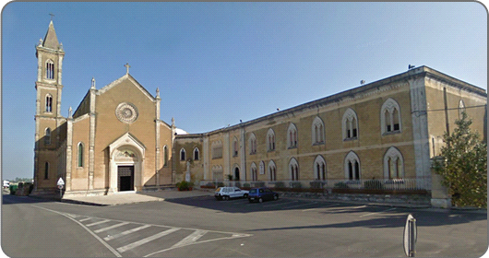

I PRINCIPI FONDAMENTALI

La struttura fa propri e si impegna a rispettare i seguenti principi fondamentali:

Eguaglianza
Ogni utente della struttura residenziale ha il diritto di ricevere l'assistenza e le cure più appropriate a carattere “socio assistenziale”, senza discriminazione di età, sesso, razza, nazionalità, lingua, religione, opinioni politiche e condizione sociale.

Imparzialità
I comportamenti degli operatori verso gli utenti devono essere ispirati a criteri di obiettività, giustizia ed imparzialità nel pieno rispetto della dignità umana.

Continuità
La struttura ha il dovere di assicurare la continuità e regolarità delle cure espresse con adeguato indirizzo terapeutico.

Diritto di scelta
Tenuto presente la diversa tipologia delle strutture socio assistenziali (per autosufficienti, relativamente autosufficienti e non autosufficienti) annoverate dalla Legge Regionale 19/2006, ove sia consentito dalle normative vigenti, l'utente ha il diritto di scegliere il soggetto o la struttura residenziale e/o sanitaria che ritiene possa meglio rispondere alle proprie esigenze.

Partecipazione
All'utente deve essere garantita la partecipazione alla prestazione del servizio attraverso: una informazione corretta, chiara e completa; la possibilità di esprimere la propria valutazione della qualità delle prestazioni erogate e di inoltrare reclami o suggerimenti per il miglioramento del servizio; la collaborazione con associazioni di volontariato e di tutela dei diritti.
Periodicamente si effettuerà l’analisi di “customers satisfaction” per misurare il livello di soddisfazione .
Ove le capacità funzionali (cognitive) non lo acconsentano, i referenti parenti verranno eruditi sul trattamento sanitario. Il modulo “consenso informato” andrà a scandire il dialogo ed l’eventuale diniego dell’indirizzo terapeutico. .

Efficienza ed efficacia
Ogni operatore lavora per il raggiungimento dell'obiettivo primario che è la salute ed il benessere dell’ospite, in modo da produrre, con le conoscenze disponibili da continuare ad aggiornare esiti validi per la salute stessa e relativo “bene salute”.
Il raggiungimento di tale obiettivo non è disgiunto dalla salvaguardia delle risorse che devono essere utilizzate nel miglior modo possibile, senza sprechi o costi inutili.


(MOMENTI DELLA NORMALE DEGENZA , ecco sentimento e humor)
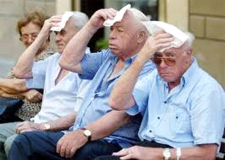

SEZIONE II - Informazioni sui servizi forniti

SERVIZI
La Struttura dispone di n. 53 posti letto ubicati su due livelli in camere doppie e singole, dotate di tutti i confort (aria condizionata, tv, telefono bagno attrezzato per diversamente abili) . L’assegnazione della camera è sempre a livello provvisorio in relazione al dialogo di camera con altri degenti ed all’assetto socio assistenziale (camere di alta intensità assistenziale).
La Residenza ha carattere polifunzionale con utenza mista e vede la presenza di varie patologie anche cronico degenerative, in relazione al grado assistenziale ed agli indici operativi i degenti durante le ore diurne sostano nei due piani (piano terra e primo piano) con una diversa animazione/stimolazione cognitivo funzionale .
Nei servizi comuni sanitari (infermeria e sala fisioterapia) sono presenti i Piani Individualizzati di Assistenza con relativa Cartella Sanitaria, Socio Assistenziale, Psico relazionale, Riabilitativa e Sociale .

IL RICOVERO
Per essere ospitati nella “RESIDENCE S. ANTONIO”, Residenza socio sanitaria Assistenziale per anziani, consigliamo il presente percorso :
- visitare la struttura (visitare i locali, le camere di degenza ed i vani comuni) ed apprendere i livelli di assistenza;
- Spiegare la patologia della potenziale “degente” ;
- Prendere la modulistica (scheda SVAMA) e corredata da un certificato medico attestante le patologie ed il grado di auto/non autosufficienza, presentare il tutto all’ufficio servizi sociali del Distretto Socio Sanitario di residenza (solo in caso di convenzionamento con il SSR).
- Parte della scheda Svama (scheda di valutazione polifunzionale) dovrà essere compilata dai servizi sociali territoriali (comunali) (solo in caso di convenzionamento con il SSR);
- Solo dopo la Valutazione Multifunzionale effettuata dall’UVM (unità di valutazione) l’ospite può avere l’autorizzazione alla presa in carico da parte delle struttura con relativo ingresso o lista di attesa (solo in caso di convenzionamento con il SSR).
- L’accesso e la presa in carico può essere concordato con la direzione della RSSA Sant’Antonio ed avvenire tempestivamente , in caso di non convenzionamento con il SSR;
- La struttura entro i primi 10gg redigerà il Piano Individualizzato socio Assistenziale estrinsecato nelle varie cartelle, con una “valutazione di nursing” diretta dal coordinatore sanitario mirante a stilare un piano sanitario ed un piano socio assistenziale .
- Nella fase di accettazione e presa in carico si definiranno le modalità di pagamento e la retta di degenza per la copertura degli oneri socio assistenziali ed alberghieri.

VISITE ED ESAMI PREPARATORI E DI CONTROLLO
Qualora il Coordinatore della struttura lo ritenesse opportuno potrebbero essere richiesti degli accertamenti sanitari, propedeutici all’ingresso nella struttura residenziale.

- MODALITÀ DI ACCESSO
L’entrata nella RSSA “RESIDENCE S. ANTONIO” avverrà dopo la valutazione sanitaria dell’ospite e relativa autorizzazione del responsabile di struttura e concordata con il degente o dai familiari e/o dai servizi territoriali competenti .
Tale ammissione può essere sottoposta a ulteriore “fermo” qualora la copertura per gli oneri socio assistenziali tutta o parte avvenga da enti comunali che dovranno notificare l’impegno di spesa.
L’ospite dovrà provvedere alla scelta del medico curante, qualora ne sia sprovvista o ne abbia di fuori Distretto S.S. ASL.
All’atto di ingresso nella struttura, il Coordinatore provvederà a valutare, in collaborazione con il medico curante e, se presenti, gli operatori dei servizi sociali e sanitari le condizioni di autosufficienza dell’ospite e redigere una scheda individuale denominata Piano di Assistenza Individuale (PAI) con esplicitazione di obiettivi, strumenti, metodi di intervento e tempi di verifica. Il PAI deve essere rivisto periodicamente con cadenza almeno trimestrale. Dopo aver valutato le condizioni fisiche della ospite lo stesso verrà collocato in camera, la sistemazione avverrà in stanza a due letti o tre letti con bagno in camera.

Nella definizione del PAI sono assicurati l’informazione ed il coinvolgimento dell’’utente,
dei suoi familiari e/o figure tutelari .
La permanenza nella RSSA “RESIDENCE S. ANTONIO” diverrà esecutiva sino al volere del degente o aggravio delle condizioni sanitarie. La dimissione verrà concordata con degente, parenti asl per strutture sanitarie più appropriate .

DOCUMENTI NECESSARI PER IL RICOVERO

All'ingresso nella struttura è necessario recarsi presso la Direzione per la presentazione dei seguenti documenti:
• Libretto sanitario
•Certificato di residenza
•Tessera sanitaria
•Verbale di invalidità
•Esenzione ticket
•Certificato assenza malattie infettive
•Piani terapeutici in atto
• Codice fiscale
• Documento d'identità valido o altro documento di riconoscimento (patente, passaporto, etc.)

Si consiglia di portare con sé eventuale documentazione clinica precedente, l'elenco dei farmaci che si stanno assumendo, ed un certificato del medico di medicina generale attestante le condizioni di salute e le patologie esistenti.

COSA PORTARE IN REPARTO
Per il soggiorno nella struttura è opportuno munirsi di biancheria personale, pantofole,
pigiama, vestaglia, asciugamani, il necessario per l'igiene personale e abbigliamento da giorno.
Ogni effetto che verrà mandato in lavanderia dovrà essere contrassegnato con il numero fornito dalla direzione .
Si consiglia di non tenere in camera alcun oggetto di valore né ingenti somme di denaro.
L'amministrazione non assume responsabilità alcuna per valori conservati nelle stanze
degli ospiti, declina ogni responsabilità per danni che possano derivare senza colpa agli ospiti od alle loro cose.
Eventuali oggetti smarriti o dimenticati rinvenuti all'interno della Struttura possono essere ritirati presso la Direzione.

RILASCIO DELLA DOCUMENTAZIONE CLINICA
Cartelle Sanitarie
La richiesta della copia va effettuata dopo la eventuale dimissione alla Direzione.
Certificato di degenza
Su richiesta dell’interessato, la Direzione può rilasciare un certificato che attesti il ricovero e le somme corrisposte per il pagamento della retta .

DOVE RIVOLGERSI
DIREZIONE (Piano terra)
Presso la direzione sarà sempre presente un operatore nei seguenti orari :
Lunedì-venerdì 9.00-12.30 16.00-19.00
Sabato 9.00-12.00

DIREZIONE SANITARIA (Piano terra)
Presso la direzione sanitaria il coordinatore sanitario riceve nei seguenti orari :
Lunedì, mercoledì e venerdì, 16.30/18.00 . Appuntamenti non rientranti nell’orario indicato devono essere concordati con l’attività di reparto .

 | 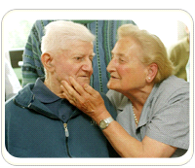
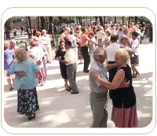 | 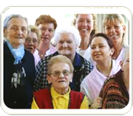

ATTIVITA’ ASSISTENZIALI DURANTE LA CONVIVENZA

CONVIVENZA
Gli ospiti faranno vita comune: vitto, orario, ricreazione, preghiera, ecc. Ogni degente si atterrà al posto assegnatole nella camera.
Al momento dell’ingresso nella RSSA l’ospite o referente fornirà i propri dati anagrafici, i nomi e gli indirizzi di familiari o conoscenti ai quali l’Amministrazione potrà rivolgersi in caso di necessità.
L’Ospite è tenuto a collaborare fornendo tutta la documentazione richiesta sia al momento dell’ingresso che successivamente al fine di agevolare l’inserimento e la convivenza all’interno della Struttura.
L’ospite si impegna a:
- osservare le regole d’igiene dell’ambiente;
- mantenere in buono stato l’alloggio, gli impianti e le apparecchiature che vi si trovano installate ed adeguarsi alle richieste della direzione al fine di garantirne la perfetta utilizzazione;
- di segnalare al personale l’eventuale cattivo funzionamento degli impianti e delle
apparecchiature idrauliche ed elettriche dell’alloggio. E’ vietata la riparazione o la manomissione da persone non autorizzate ;
- consentire al personale di servizio e a qualsiasi altra persona incaricata dall’amministrazione di entrare nell’alloggio per provvedere a pulizie, controllo e riparazioni.
La pulizia generale delle camere è affidata al personale di servizio che vi provvederà nelle ore fissate .
L’ospite è tenuto a risarcire all'Amministrazione i danni arrecati per propria incuria o trascuratezza.
Gli ospiti non possono introdurre animali per non creare inconvenienti di qualsiasi genere e per non pregiudicare la pulizia e l’ordine interno della struttura residenziale .
In particolare non possono installare nelle camere stufe e fornelli elettrici o di altro tipo.
L'ospite deve adeguarsi alle decisioni della Direzione assunte nell'interesse generale della Comunità e non potrà richiedere al personale, il quale dovrà essere compreso e rispettato, alcuna prestazione al di fuori del normale programma di servizio, e non dovrà tantomeno esercitare alcuna pressione sul personale stesso con mance ed omaggi, per qualsiasi cosa occorrerà rivolgersi alla Direzione.

ASSISTENZA
Durante il periodo di ricovero l’ospite verrà seguito nel suo iter diagnostico e terapeutico da un medico curante e coordinatore sanitario di struttura. L’equipe medica registrerà l'andamento clinico dell'utente e le procedure diagnostiche e terapeutiche sulla cartella sanitaria .

RISPETTO DELLA RISERVATEZZA
Al momento dell’ingresso nella Struttura all’utente vengono richiesti l’autorizzazione alla
divulgazione di informazioni sul proprio ricovero ed il consenso al trattamento dei propri dati sensibili in relazione al Decreto legislativo 30 giugno 2003, n. 196. CODICE IN MATERIA DI PROTEZIONE DEI DATI PERSONALI;.
E' garantito all'utente il segreto professionale relativamente alla diagnosi, alle terapie e a tutte le informazioni di carattere privato e personale che emergano durante la degenza.
L'utente, o, i familiari, hanno diritto ad essere informati e coinvolti nell'iter diagnostico e
terapeutico.
Ha inoltre diritto a ricevere tutti i chiarimenti che ritiene opportuni sia da parte dei medici sia da parte del personale assistenziale operanti nel reparto, secondo le rispettive competenze.

PARRUCCHIERE PEDICURE
E’ possibile prenotare il servizio di parrucchiere/pedicure rivolgendosi alla direzione .

Sky servizio dvd
E’ possibile prenotare i servizi televisivi sky e dvd alla direzione .

SERVIZIO ALBERGHIERO
I principali servizi alberghieri (ristorazione, pulizie e lavanderia) sono svolti da personale interno.
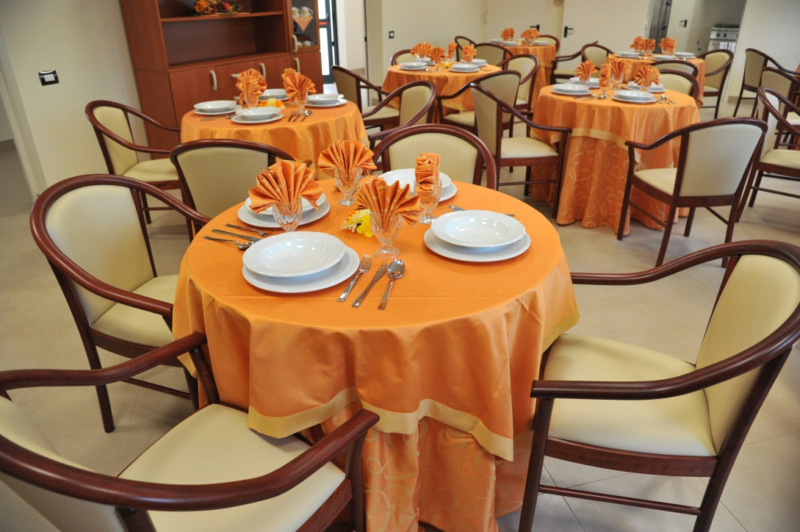

PASTI
Per ragioni organizzative, l'orario dei pasti può variare rispetto alle consuetudini dell’ospite.
La colazione viene servita alle ore 8.00, il pranzo alle ore 11.30/12.00, l’intermezzo alle ore 16.00 (merenda),la cena alle ore 18.30/19.00.
Il menù è quella autorizzato dal Dipartimento Prevenzione SIAN ASL e viene letto tutti i giorni alle 9.30/10.00 per dare consapevolezza degli alimenti e consentire la preparazione delle alternative previste.
In casi particolari si autorizzerà il servizio in camera.
Qualora sia necessario, il medico curante può prescrivere una dieta. E' vivamente consigliato attenersi alle indicazioni dietetiche ricevute, evitando di integrare l'alimentazione con altri cibi e bevande.
Il personale OSS e infermieri provvedono a informare il degente qualora debba attenersi al digiuno.

CRITERI DI ORGANIZZAZIONE DELL’ATTIVITA’ RICREATIVA

L’attività ricreativa verrà modulata sulla base delle condizioni di salute e delle capacità cognitive di ogni ospite.
Quotidianamente l’operatore OSS effettuerà dell’animazione “senso tempo”, ossia cercare di dare un senso al tempo, coinvolgendo per quanto possibile i degenti.
Attività di laboratorio ed eventi ed escursioni scandiranno la gestione e la stimolazione cognitiva .
Saranno valutate le iniziative ricreative eventualmente proposte dai familiari delle ospiti, dal Comune, da parte di Associazioni di volontariato, dai gruppi parrocchiali e/o da parte di altri Enti pubblici e/o privati, alla Direzione, accogliendole favorevolmente ogniqualvolta le stesse non creino disagi alle ospiti e problemi eccessivi all’organizzazione del lavoro all’interno della Struttura.
Autonomamente la Struttura provvede a festeggiare i compleanni delle ospiti, e le altre ricorrenze festive annuali.

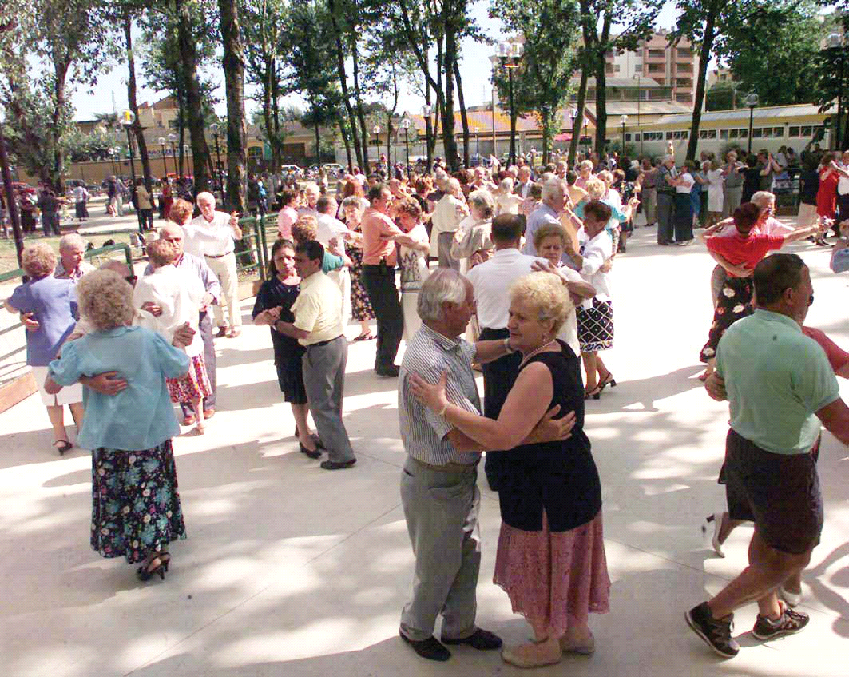

ALTRE INFORMAZIONI PER GLI UTENTI E I VISITATORI
MODALITA’ DI DETERMINAZIONE DELLA RETTA
La retta viene fissata come segue :
- in relazione alle tariffe regionali per le RSSA per anziani in caso di convenzionamento con il SSR;
- concordate con il degente in seguito a una valutazione di nursing in caso di non convenzionamento con il SSR.

ASSISTENZA SANITARIA E FARMACEUTICA
L’amministrazione assicura agli ospiti l'assistenza sanitaria tramite il Servizio Sanitario
Nazionale. Il coordinamento ed il controllo dell'assistenza medica e farmaceutica viene effettuato.
Dalla Direzione che si avvale dei rispettivi medici di base dei relativi ospiti.
La direzione mette a disposizione dei medici che prestano assistenza agli ospiti
adeguati locali per la visita.
In caso di necessità il medico curante disporrà di visite medico specialistiche fornite dal territorio DSS ASL) o di ricovero dell'ospite nell' ospedale.
In caso di medici specialisti forniti dalla famiglia la struttura si mette a supporto del medico proposto che rilascerà adeguato referto medico.
L'assistenza farmaceutica è a totale carico dell'ospite, nelle modalità previste dal S.S.R. La direzione provvederà all'approvvigionamento dei farmaci per la necessità di
ciascuna ospite.

ASSENZE
L’ospite gode della massima libertà salvo limitazioni imposte dallo stato di salute.
Tali limitazioni sono di competenza del medico curante.
L’entrata e l’uscita degli ospiti è consentita dalle ore 8.00 alle ore 12.00 dalle ore 15.00 alle ore 20.00.
I degenti non possono assentarsi dalla struttura senza il permesso della Direzione. Possono uscire accompagnate dal personale della Residence o dai familiari che si rendono responsabili della loro incolumità .

IN CASO DI EMERGENZA
Nella struttura è stato predisposto un piano di emergenza, definito da specifiche procedure operative, che può scattare tempestivamente e nel quale ogni componente riveste un ruolo preciso.
Obiettivi del piano di emergenza sono:
- gestire il panico;
- minimizzare i pericoli cui possono andare incontro le persone a causa dell'evento;
- portare soccorso alle persone eventualmente colpite;
- delimitare e controllare l'evento al fine di ridurre i danni.
In conformità a quanto previsto dalle normative vigenti in materia è stata addestrata una squadra di emergenza composta da personale dipendente.
Chiunque rilevi un'emergenza deve informare immediatamente un operatore della Struttura che provvederà a dare avvio alla procedura operativa d'intervento.
Sono previste simulazioni di emergenza e prove di evacuazione.
In tutti i casi di emergenza, in caso di incendio o di presenza di fumo si prega di mantenere la calma, rivolgersi al personale di reparto e seguirne attentamente le indicazioni. Il personale è stato appositamente addestrato per operare nei casi di emergenza.
In caso di abbandono rapido della struttura si prega di attenersi scrupolosamente alle direttive del personale in servizio, non utilizzare gli ascensori, non perdere tempo a recuperare oggetti personali, non ritornare nella propria stanza e indirizzarsi alla più vicina uscita di sicurezza, adeguatamente segnalata.
Gli ospiti in grado di muoversi dovranno lasciare il reparto autonomamente seguendo i cartelli indicatori delle vie d'emergenza e le istruzioni del personale.
Gli ospiti non in grado di muoversi dovranno attendere i soccorsi già predisposti dal personale, che giungeranno tempestivamente.

DIMISSIONI
Le dimissioni volontarie dell’ospite dovranno essere comunicate con un preavviso di
almeno tre giorni, compilando apposito modulo e test di “customers satisfaction”.
Le dimissioni temporanee avvengono ogni qual volta si registri l’uscita di un ospite con parenti ed amici del degente . Sarà compito del personale sanitario consegnare la terapia farmacologica ai parenti da somministrare durante le ore di assenza della struttura ed indicarne per iscritto alcune precauzioni sanitarie .

DECESSO
In caso di decesso l’onere della cerimonia funebre è a carico dei parenti.
In caso di “stato di exitus” del degente il parente può decidere la dimissione dell’ospite sottoscrivendo apposito modulo.
In caso di decesso in struttura, la direzione redigerà apposito verbale sottoscritto dal personale di turno, il coordinatore sanitario o medico curante effettuerà la constatazione di morte e scheda Istat .
Dopo la constatazione di morte il corpo verrà adagiato nella camera mortuaria sino al decreto di trasporto o cerimonia funebre.
E’ fatto assoluto divieto ai parenti affiggere fuori dalla struttura manifesto e fiori .
I parenti aventi diritto possono fare assistenza alla salma per tutta la notte dietro autorizzazione della direzione.

VOLONTARIATO
La Struttura valuta favorevolmente le proposte di interazione che possono provenire da Gruppi parrocchiali, associazioni di volontariato enti pubblici e/o privati, accogliendole favorevolmente ogni qualvolta le stesse non creino disagi alle Ospiti e problemi eccessivi all’organizzazione del lavoro all’interno della Struttura.

SERVIZI DI DIAGNOSI E CURA

SERVIZI DIAGNOSTICI
La RSSA “RESIDENCE S. ANTONIO” fornisce assistenza medica in relazione a quanto previsto dal SSR ai sensi dell’art.66 del Reg. Reg. 4/2007 e s.m.i. in attuazione delle L. R. 19/2006, demandando ai medici curanti l’indirizzo terapeutico espresso dall’equipe sanitaria della RSSA per anziani.

MODALITÀ DI PRENOTAZIONE DI ESAMI SPECIALISTICI
La prenotazione delle prestazioni sanitarie territoriali verrà effettuata dall’equipe infermieristica secondo i tempi di attesa previsti. Eventuali esenzioni o convenzioni vanno segnalate in fase di prenotazione e documentate in fase di ingresso nella struttura .

DATI NECESSARI PER EFFETTUARE LA PRENOTAZIONE
• cognome e nome
• sesso
• data e luogo di nascita
• residenza
• richiesta rilasciata dal medico di medicina generale

MODALITÀ DI ACCESSO
L'accesso alle prestazioni specialistiche avviene secondo le seguenti modalità:
• in convenzione con il S.S.R.
• o a pagamento, per esami specialistici.

DOCUMENTI RICHIESTI PER EFFETTUARE LA PRENOTAZIONE
• richiesta rilasciata dal medico di medicina generale
• libretto sanitario
• codice fiscale
• tessera di esenzione (per chi ne usufruisce)

MODALITÀ DI PAGAMENTO
Poiché gli esami verranno effettuati presso le Strutture sanitarie convenzionate con il SSN, le modalità di pagamento saranno quelle previste dal SSR. Sarà compito della direzione comunicare “esaurimento del Budget” delle strutture convenzionate ed eventuale pagamento della prestazione; la ricevuta fiscale nominativa verrà consegnata al degente.

ESENZIONI DAL PAGAMENTO DEL TICKET
Poiché gli esami verranno effettuati presso le Strutture sanitarie convenzionate con il SSR, le modalità di esenzione del ticket saranno quelle previste dal SSR.

AGGIORNAMENTO DELLA CARTA DEI SERVIZI
La direzione si impegna a:
- predisporre, aggiornare e migliorare la Carta dei Servizi, anche sulla base delle proposte,
- osservazioni e richieste da parte dei degenti e territorio ;
- partecipare, per quanto di competenza, al miglioramento della qualità;
- attivare iniziative volte ad ottenere la disponibilità a cambiamenti culturali nella erogazione delle prestazioni, individuando obiettivi di miglioramento continuo.

La presente, viene integrata dal Regolamento che meglio disciplina alcuni principi esposti nella seguente Carta dei Servizi .

RESIDENCE S.ANTONIO SRL
L’AMMINISTRATORE UNICO
SIG. MICHELE ERARIO

